Творческая встреча с татарскими поэтами-земляками
“Шушы яктан, шушы туфрактан без»

Прошла творческая встреча с татарскими поэтами-земляками “Шушы яктан, шушы туфрактан без”, приуроченная к Году родных языков и народного единства. Мероприятие началось с экскурсии по библиотеке. На вечере присутствовали писатели Мамадышского района.
Каждый рассказал о своем творчестве, планах на будущее, поговорили о тяжелом труде писателя, читали свои стихи о родном крае. Состоялся живой диалог читателей с писателями, от которого каждый получил заряд положительных эмоций. На мероприятии приняли участие ученики 1-4,5,6,8 классов.
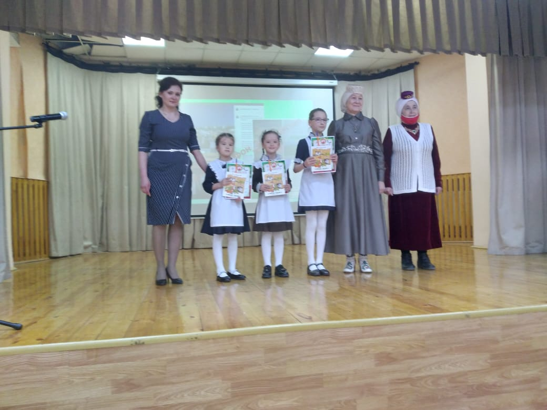

Весенний праздник тюркских народов «Навруз»
Навруз - праздник весеннего равноденствия и начала нового сельскохозяйственного года у тюркоязычных народов Таджикистана, России, Узбекистана, Азербайджана и Ирана. Навруз в переводе с фарси означает "новый день" и празднуется ежегодно в день весеннего равноденствия - 21 марта. Праздник Навруз является одним из самых древних на Земле и не имеет прямого отношения к исламским обычаям.
В 2021 году Навруз выпадал на 21 марта - день весеннего равноденствия.
20 марта в нашей школе прошел весенний праздник тюркских народов «Навруз». Ученики 4, 5, 7 классов подготовили праздничный концерт. Присутствующие на мероприятии смогли поучаствовать в традиционных народных играх и забавах. С праздником поздравил директор школы Ф.С. Мухаметзянов.

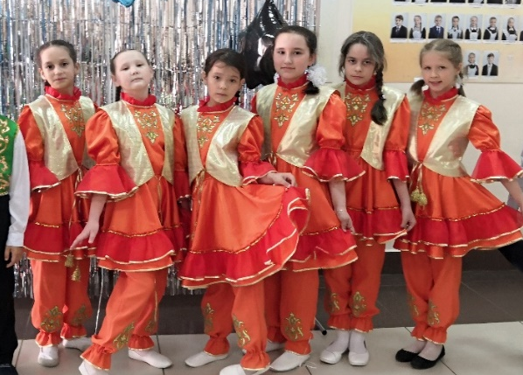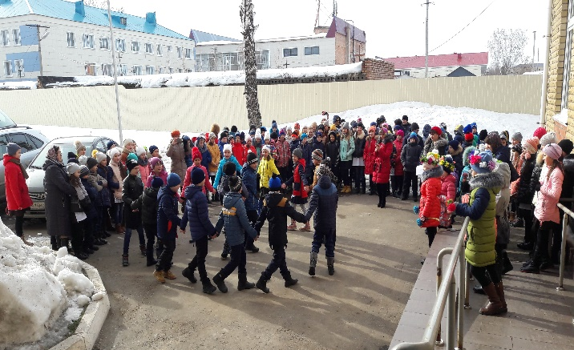

Интеллектуальный конкурс “Знаток татарского языка”
для русскоязычных детей

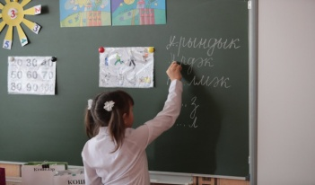
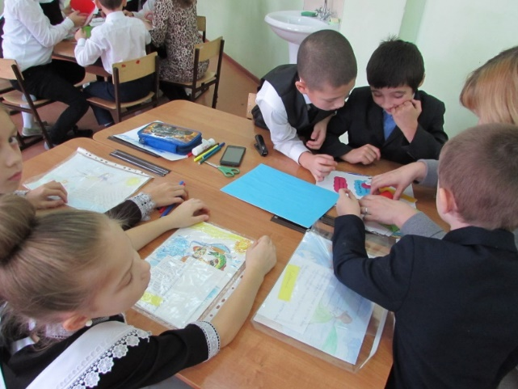
Среди учеников начальных классов прошел интеллектуальный конкурс “Знаток татарского языка”. Мероприятие помогло обучающимся проверить свои знания по татарскому языку, развить интерес к предмету. Дети проявили заинтересованность и активность. Старательно выполняли задания, используя выдумку и опыт.

"Школьная лига КВН"
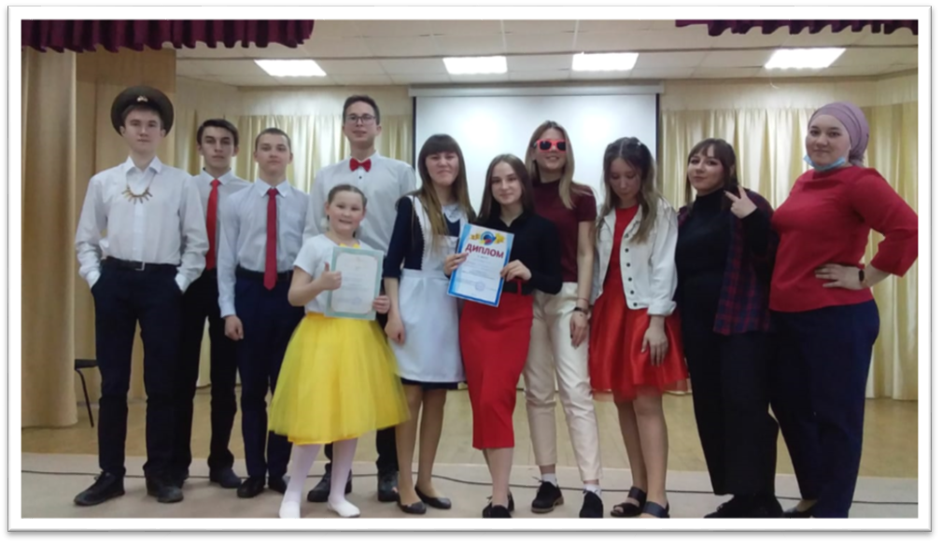
29 марта в СДК поселка совхоза "Мамадышский" прошел городской тур "Школьной лиги КВН". «Школьный Клуб Веселых и Находчивых» - новый муниципальный проект, инициированный Главой Мамадышского района Анатолием Ивановым. Он направлен на развитие КВН среди детей. Игры проводились в несколько этапов: зональный, городской, в пяти экономических зонах. В состязании принимали участие 5 команд, в том числе и наша - "Унпочмак".
Тема игры: Год родных языков и народного единства. Команды соревновались в 3 этапах: визитка, разминка и домашние задание. Ученики 4, 9,10 классов с удовольствием приняли участие, шутили, пели, танцевали. Ученица 4 «В» класса Фатихова Азалия стала лучшей. Наша команда заняла почетное 2 место.

Знакомство с детскими татарскими журналами
Детский журнал «Салават купере» существует уже 25 лет. Дети, читающие его, погружались в мир добрых сказок, поучительных рассказов, красивых рисунков и забавных игр. Дети через родной татарский язык познают основы русского и английского, при этом получает информацию о своих сверстниках, находящихся в разных уголках не только Татарстана, но и России. Так ученики 1 «А» и 1 «Б» познакомились с детскими журналами на татарском языке.

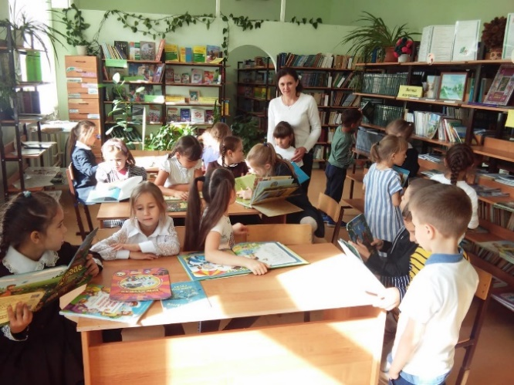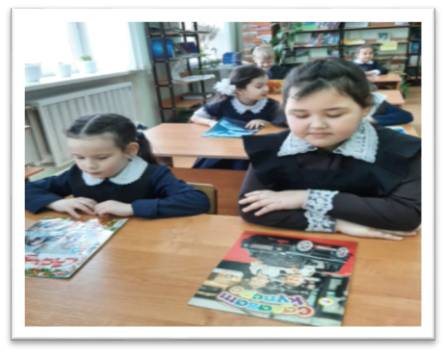

Марафон на татарском языке “Мамадыш районы#әдәбимарафончылары “Якташ язучылар туган тел сагында”
Прошел литературный марофон под девизом “Якташ язучылар туган тел сагында”. Дети, в течении 21 дня, должны были читать и выкладывать в ВК отрывки из произведений писателей-земляков. Ученики школы приняи активное участие и были награждены дипломами и памятными призами.
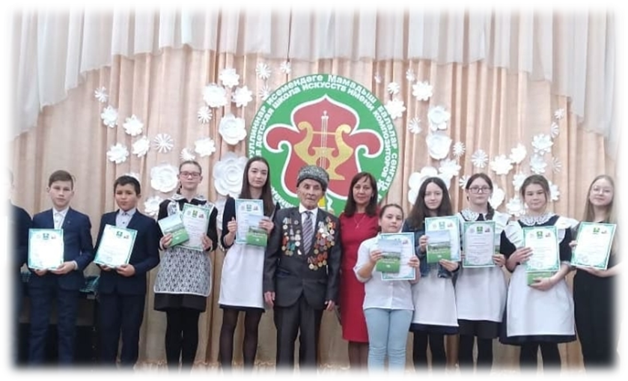

Спектакль по сказке К.Чуковского «Муха-Цокотуха»

Музыкальный спектакль по мотивам сказки К. Чуковского «Муха-Цокотуха». Сказочные персонажи помогают детям понять, что необходимо быть дружными, готовыми прийти на помощь в трудную минуту, знакомят юных зрителей с национальными традициями русской культуры. Ученики начальных, 5, 6 классов смогли насладиться искусством - музыкальным спектаклем по мотивам сказки К. Чуковского «Муха-Цокотуха».
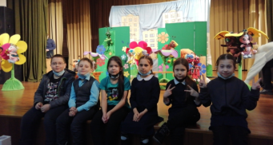
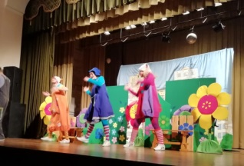

Организация и проведение народного праздника «Масленица», традиционных народных гуляний
Масленицу празднуют с незапамятных времён. Этот праздник имеет языческие корни, он связан с провожанием зимы и встречей весны. Весело и беззаботно празднуют масленицу и в нашей школе. Учувствовали все классы нашей школы. Праздник удался на славу. Дети повеселились, потанцевали, попрыгали и побегали. Ну а закончилось всё, как и полагается - блинами и пирогами с горячим чаем.

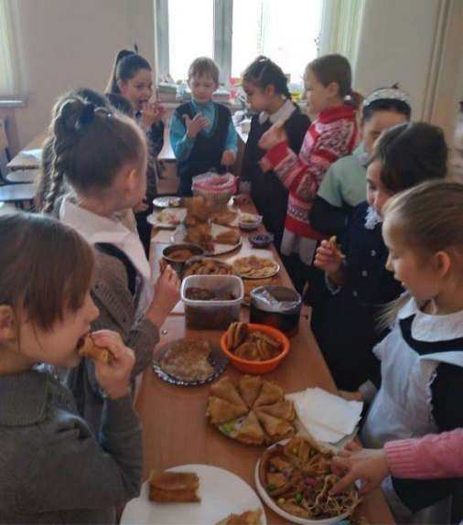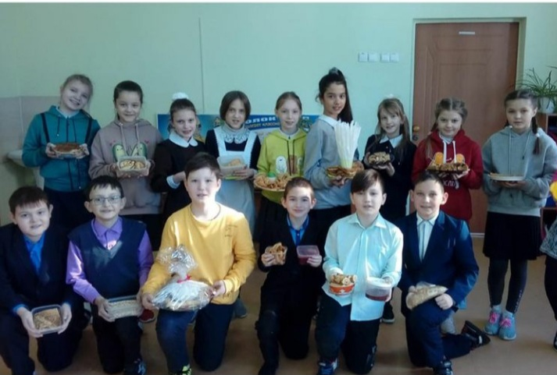

«Ларчик со сказками»
Среди учеников начального и среднего звена прошла викторина. Дети поняли необходимость знания двух языков: русского и татарского; увидели сходство и связь между двумя языками; происходит воспитание у детей любови к языкам, культуре двух народов через народное творчество: сказки, пословицы, песни и др.

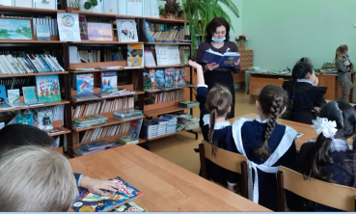
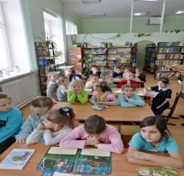

Театральный кружок “Күңелле сәхнә”

Занятия школьным театром - одно из наиболее предпочитаемых детских увлечений. Они способствуют применению знаний на практике, развивают эрудицию, память, умение выразительно читать стихи и произносить монологи, учат рационально подходить к процессу познания. Тематические театральные постановки, созданные учениками 5-8 классов, были представлены в актовом зале МБОУ «СОШ №3 г.Мамадыш».
